Die Basenabfolge der DNA wird in zwei Schritten in die Aminosäureabfolge des Enzyms übersetzt? [Bearbeitung freiwillig]

Die zwei Schritte sind nachfolgend beschrieben. Zu jedem Schritt führst du eine Übung durch.
1. Schritt: Die DNA-Basenabfolge eines Gens wird von der doppelsträngigen DNA in die Basenabfolge einer einzelsträngigen mRNA umgeschrieben. Diesen Vorgang nennt man Transkription (von lat. transcribere). Die Vorschrift für die Transkription ergibt sich ganz einfach aus der Basenpaarung, die du von der DNA kennst. Einzige kleine Variante: Statt der Base T (in der DNA) wird die Base U (=Uracil) in der mRNA verwendet.
Warum ist dieser Schritt notwendig? Die DNA kann den Zellkern und nicht verlassen. Die Her-stellung von Eiweißstoffen kann aber nur im Zellplasma erfolgen. Die Information der DNA muss also aus dem Zellkern heraus. Die mRNA eignet sich dazu perfekt: Sie ist ein „mobiles Molekül“, das durch Öffnungen in der Hülle des Zellkerns in das Zellplasma transportiert werden kann.
Übung zu Schritt 1: Erstelle eine Umschrift (= ein Transkript) des in Material 1 gezeigten DNA-Abschnitts in eine mRNA (siehe Rückseite).
2. Schritt: Die mRNA-Basenabfolge wird in die Abfolge von Aminosäuren im Enzym übersetzt. Diesen Vorgang nennt man Translation (engl. translation). Die Vorschrift für die Translation ergibt sich aus dem Triplettcode: Drei Basen stehen immer für eine Aminosäure. Die Translation erfolgt im Zellplasma an speziellen Zellbestandteilen, die als eine Art „Werkbank“ dienen. Man nennt sie Ribosomen (Begriff musst du dir nicht merken). Die „Übersetzungshelfer“ (praktisch das „dictionary“) sind besondere Moleküle, die als transferRNA (=tRNA) bezeichnet werden. Das Besondere an ihnen ist, dass sie an einem Ende ein ganz bestimmtes Basentriplett aufweisen, das zu einem Basentriplett auf der mRNA komplementär ist, und am anderen Ende eine passgenaue Stelle für eine bestimmte Aminosäure. So entsteht aus der Basenabfolge der mRNA eine Abfolge von tRNAs und dadurch eine Abfolge von Aminosäuren, die dann verknüpft werden Die fehlerfreie Übersetzung von der „RNA-Sprache“ in die „Enzymsprache“ ist gewährleistet.
Übung zu Schritt 2: Ermittle mithilfe von Material 2 (siehe Rückseite) die korrekte Übersetzung (= Translation) eines mRNA-Abschnitts in ein Eiweiß
Teste Dich! Vergleiche die Herstellung von Fertighäusern mit der Herstellung von Eiweißstoffen in der Zelle, indem Du die im Text „Die Herstellung von Fertighäusern“ genannten Ziffern 1-12 den richtigen Begriffen in der Tabelle zuordnest
(Tipp: Alternativ kannst du das in einem moodle Test mit automatischer Rückmeldung durchführen)
Text: Die Herstellung von Fertighäusern
Im Architekturbüro (1) liegen die Originalpläne (2) für eine Reihe von Fertighaustypen (3). Durch einen speziellen Kopiervorgang (4) werden Plankopien (5) hergestellt und an die Baustellen (6) verschickt. Dort findet der eigentliche Fertigungsprozess (7) von der Plankopie zum Fertighaustyp statt. Dazu liegen Bauteile (8) bereit, die auf die richtigen Kranwägen (9) gehievt werden. Die Wagen tragen Erkennungsmarken (10), die zu den Kennziffern (11) der Plankopie passen. So werden die Teile an der richtigen Stelle abgesetzt. Die einzelnen Bauteile werden durch genormte Stahlklammern verbunden (12).

Begriff | Ziffer |  | Begriff | Ziffer
DNA |  |  | Enzyme (Eiweißstoffe)
Verbindung zwischen 2 Aminosäuren |  |  | Zellkern
Basentriplett auf der t-RNA |  |  | transfer- RNA
Basentriplett auf der m-RNA |  |  | Aminosäuren
Cytoplasma |  |  | messenger- RNA
Transkription |  |  | Translation
Material 1: Erstelle eine Umschrift (= ein Transkript) des DNA-Abschnitts in eine mRNA. Vervoll-ständige dazu die Zeichnung der mRNA; ergänze die Buchstaben für ihre Basen (Lösung s. Material 2).

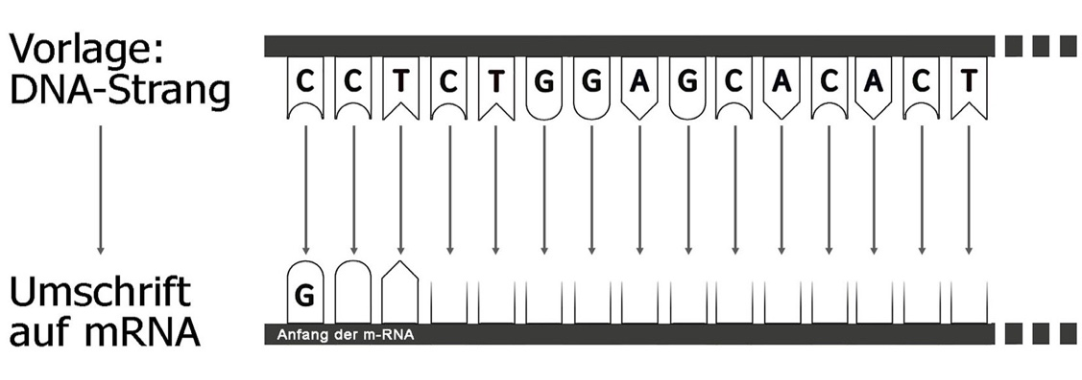

Material 2: Beschreibe die Übersetzung (= Translation) eines mRNA-Abschnitts in ein Eiweiß. Versehe die Abbildung dazu so mit Pfeilen, dass die Erkennungen zwischen den Bausteinen deut-lich werden. Notiere am rechten Rand von oben nach unten die resultierende Aminosäureabfolge [alternativ kannst du die Aufgabe in einem moodle Test mit automatischer Rückmeldung bearbeiten]
